CÀI ĐẶT APACHE PIG

Cài đặt phiên bản apache pig từ đường dẫn: <https://downloads.apache.org/pig/pig-0.17.0/>

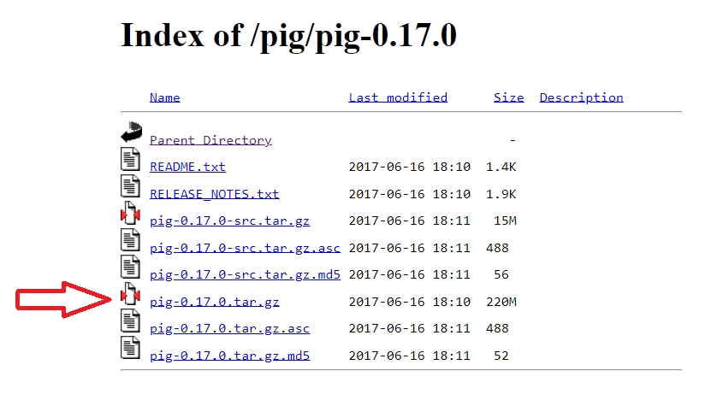

Giải nén vào ổ C:/

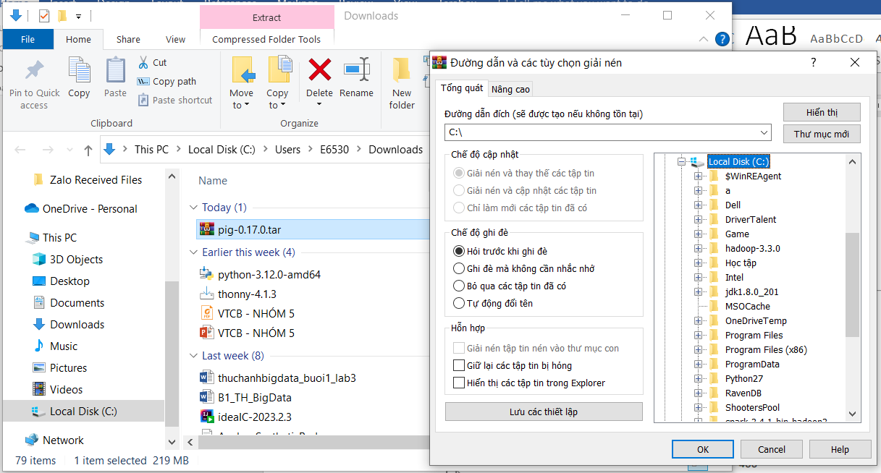

Cài đặt biến môi trường

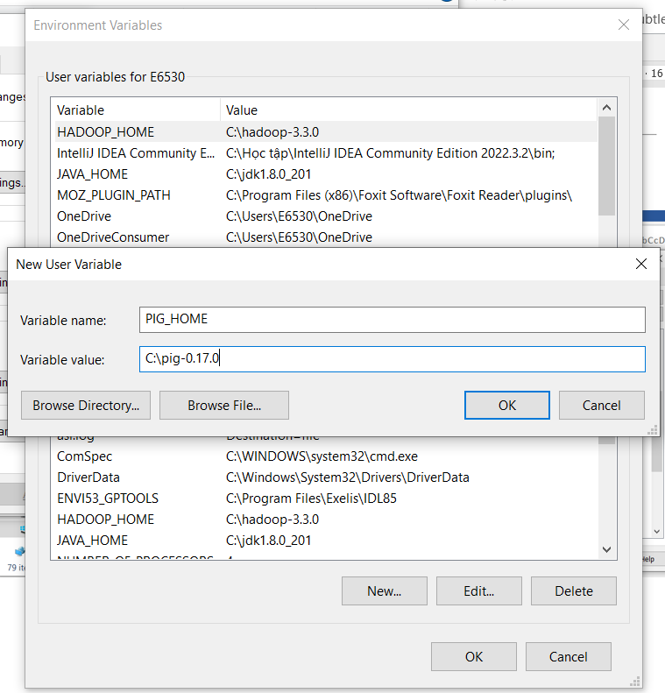

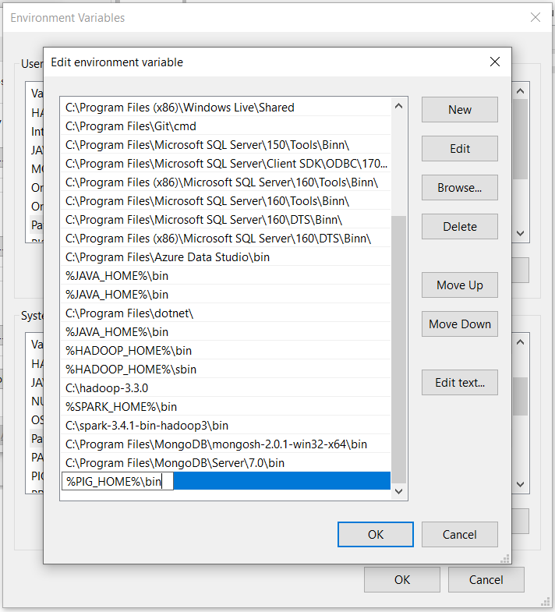

Mở cmd và chạy lệnh pig –vesion để kiểm tra

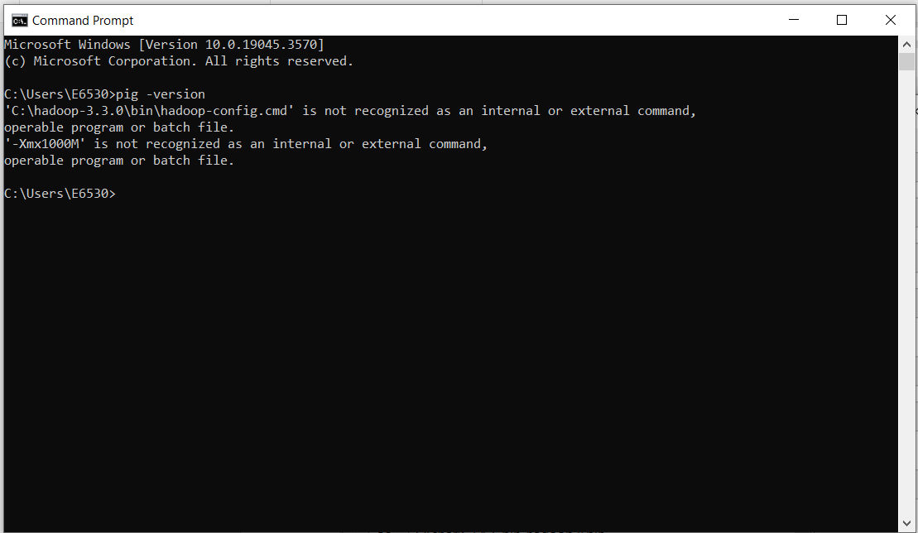

Bị lỗi không tìm thấy ‘Xmx1000M’ -> mở pig.cmd, edit lại đường dẫn HADOOP_BIN_PATH  
“set HADOOP_BIN_PATH=%HADOOP_HOME%\libexec”

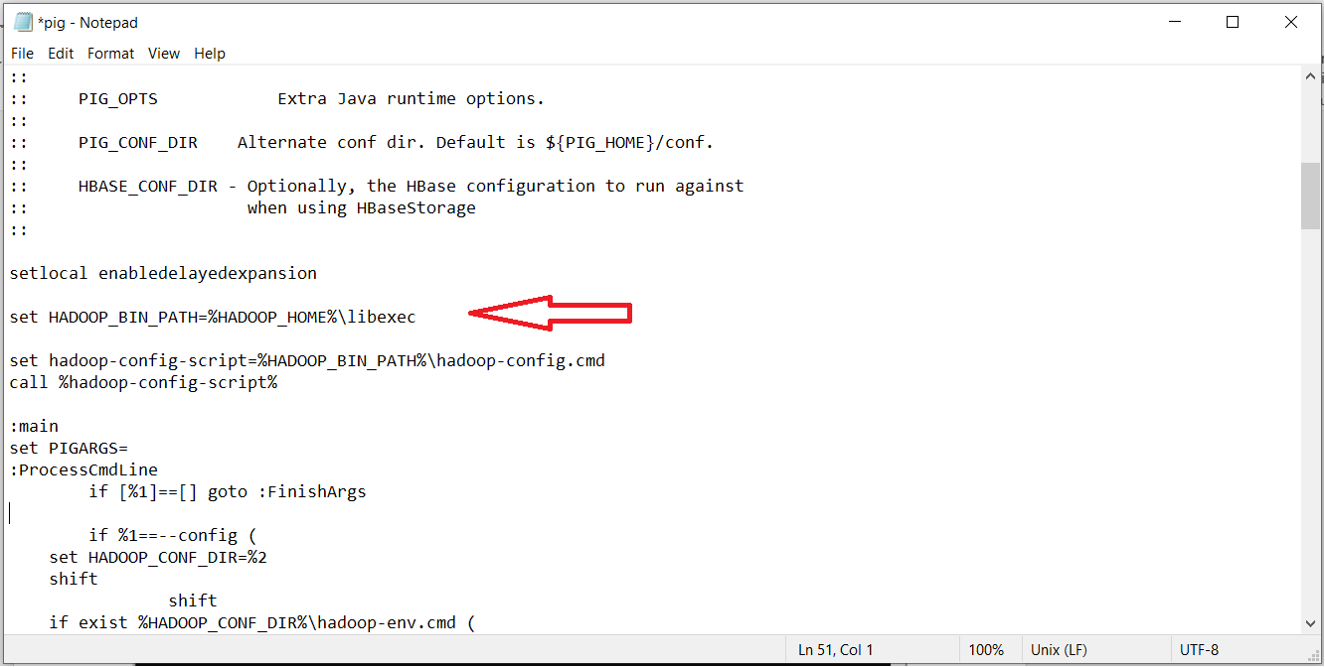

Chạy lại lệnh “pig –vesion” trên cmd để kiểm tra lại



Không tìm thấy đường dẫn jdk trên -> mở lại pig.cmd, edit lại đường dẫn

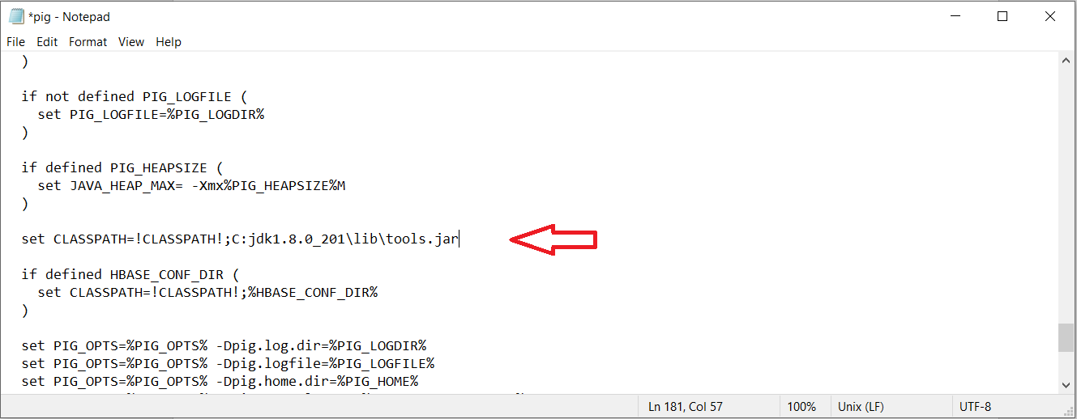

Lại lại lệnh check version thành công

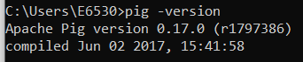

Chạy thử local mode

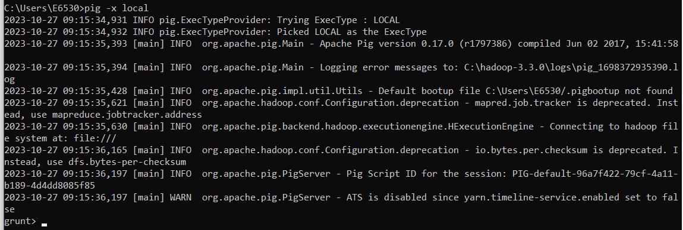

Tạo truck_events

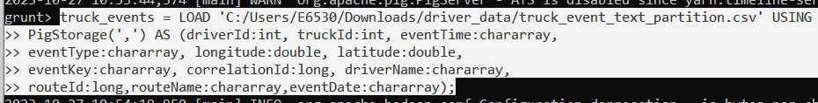

Tạo driver

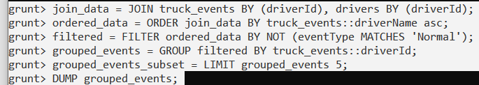

Lưu vào ổ C:\output.txt

